**Информационно-статистический отчет**

**рассмотренных в сентябре 2022 года обращений, запросов информации   
и сообщений граждан, объединений граждан, в том числе юридических лиц, поступивших в адрес Главы Маслянинского района Новосибирской области**

Рассмотрение письменных и личных обращений, устных сообщений   
и запросов граждан, объединений граждан, в том числе юридических лиц, поступивших в адрес Главы Маслянинского района Новосибирской области, организовано в соответствии с Конституцией Российской Федерации, областным законодательством, нормативными правовыми актами Новосибирской области, администрацией Маслянинского района Новосибирской области.

Организацию работы по объективному, всестороннему и своевременному рассмотрению обращений осуществляет общественная приемная Главы Маслянинского района Новосибирской области.

В 2022 года в адрес Главы Маслянинского района Новосибирской области через общественную приемную Главы Маслянинского района поступило обращений **27** *(в августе 2022 года -31, в сентябре - 2021 года -28)*, в том числе:

1. письменных обращений и запросов 21 *(в августе 2022 года -15,   
   в сентябре 2021 года -23)*;

2) личных обращений на личных приемах Главы Маслянинского района Новосибирской области, первого заместителя главы администрации Маслянинского района Новосибирской области, заместителей главы Маслянинского района Новосибирской области **1** *(в августе 2022 года -1, в сентябре 2021 года -2)*;

3) обращений к специалисту общественной приемной Главы Маслянинского района Новосибирской области –**3,** *(в августе 2022 года –8, в сентябре 2021 года –2)*;

4) устных сообщений и запросов в справочную телефонную службу общественной приемной Главы Маслянинского района Новосибирской области – **0***(в августе 2022 года -2, в сентябре 2021 года - 1)*.

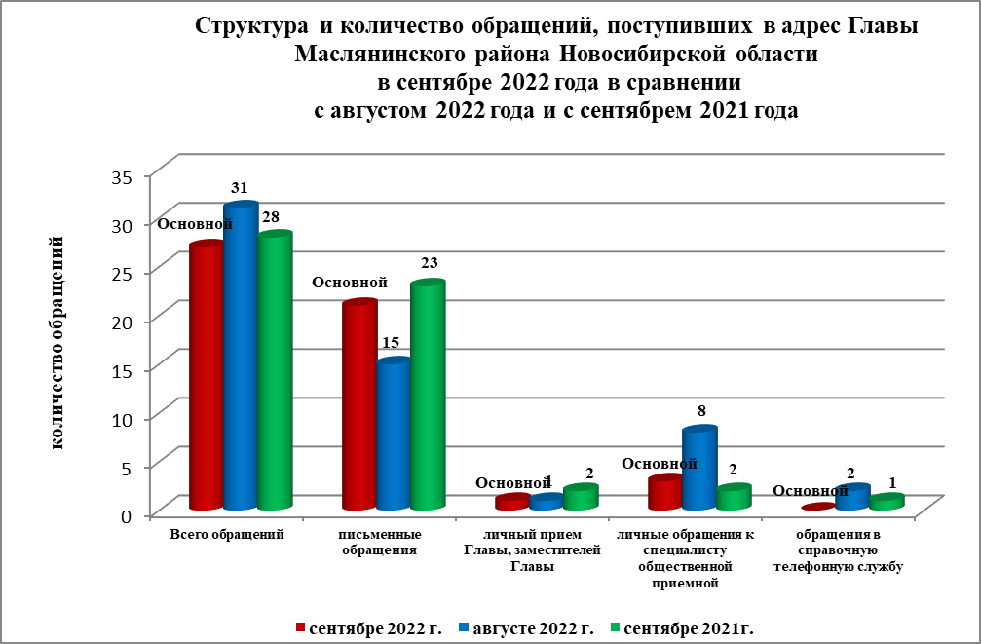

По сравнению с августом 2022 года общее количество письменных   
и личных обращений, устных сообщений и запросов уменьшилось 14 % (на 4 обращения). В **27** обращениях содержится **27** вопросов, относящихся   
к тематическим разделам:

- жилищно-коммунальная сфера – 9 (33% от общего количества вопросов);

- социальная сфера -0 (%);

- экономика - 17 (63%);

- государство, общество, политика –1 (4%);

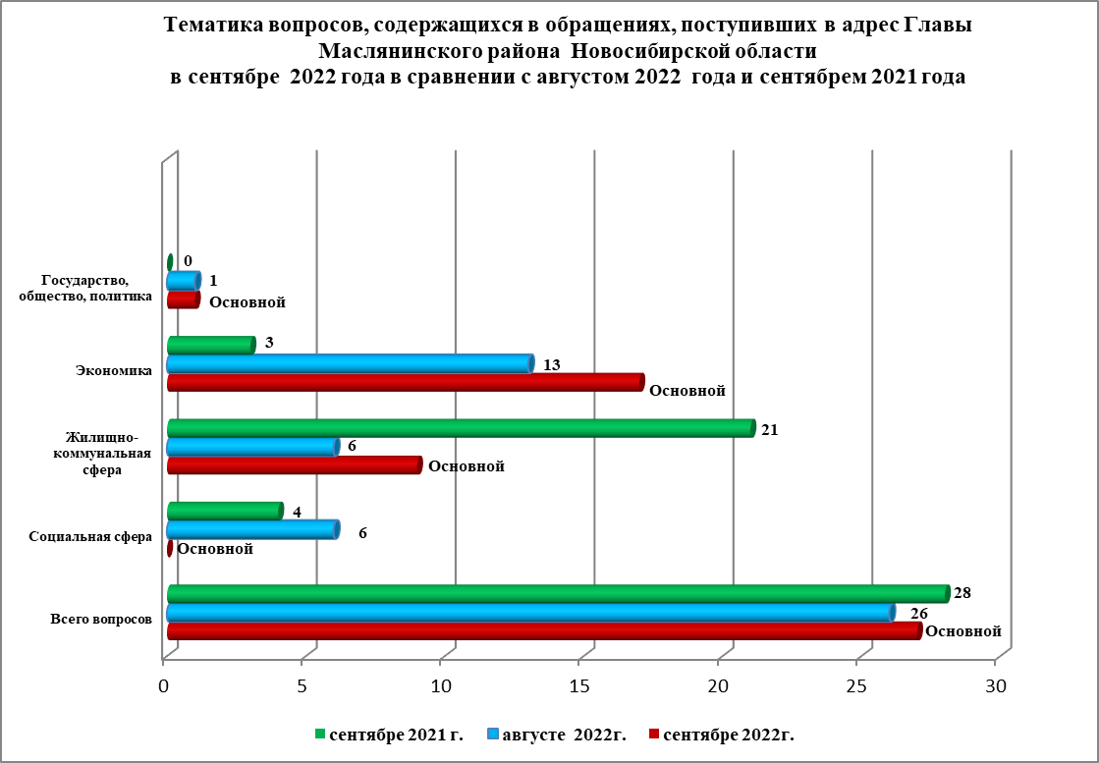

В сентябре 2022 года отмечается увеличение количества обращений   
по вопросам: нарушение тишины, аренды земельного участка, начала отопительного сезона в МКД.